Theory Of Computation 2017 Fall (고급계산이론 2017 가을학기)

Prof. Kunsoo Park (지도교수. 박근수)

HW1. Baker-Bird 2D Pattern Matching Algorithm Implementation.

2017-21586 Wonseok Lee (이원석)

1. **Checker Program**

작성한 checker 프로그램은 주어진 텍스트에서 주어진 패턴을 exhaustive search를 통해 찾고 그 답과 Baker Bird 알고리즘을 통해 구해진 답을 비교하여 일치 여부를 판단합니다. 아래의 코드는 exhaustive search를 통해 텍스트에서 패턴을 찾아 그 위치를 기록하는 코드입니다.

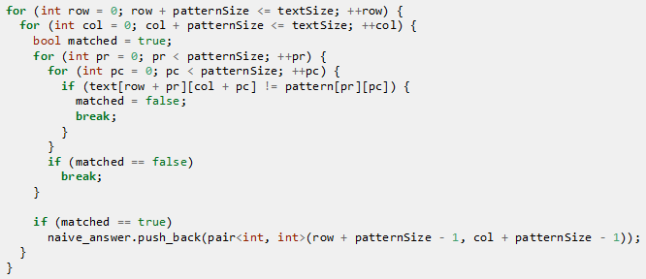

1. **Test**

작성한 프로그램을 임의로 생성된 10개의 입력에 대하여 테스트하였고 이를 checker 프로그램을 통해 확인, 일치함을 확인하였습니다. 임의로 생성한 파일은 ***100 >= 텍스트크기 >= 5 >= 패턴크기 >= 1***을 만족합니다.

1. **Environment**

OS : Ubuntu 14.04.5 LTS

Language : C++

Compiler : g++ 4.8.4